Развивая чувство ритма, развиваем речь.
Речь неотделима от других сторон жизни человека. Чтобы речь у ребёнка сформировалась, необходимо развивать такие способности: подражательную (слышит и повторяет), двигательную (движения речевого аппарата), языковую (восприятие языка, возможность им пользоваться), символическую (обозначение символами), способности к воображению (поможет развитию высших речевых функций) и т.д.
Особое место в развитии ребёнка занимает ритмическая способность.
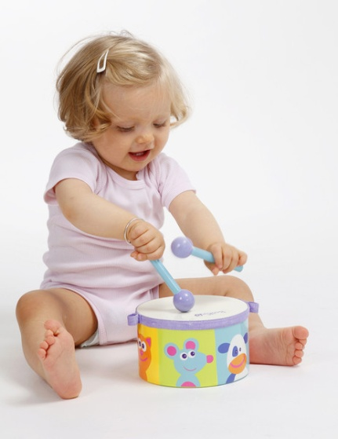
Уже с самых ранних проявлений лепета обнаруживается ритмическая повторяемость однородных слогов, затем – чередование разнородных.
Отмечается тесная связь лепета с ритмичными движениями: ребёнок взмахивает руками, прыгает, стучит игрушкой и выкрикивает слоги в ритме движений, движения прекращаются и ребёнок замолкает. Умение правильно воспроизводить разнообразные ритмы способствует правильному воспроизведению ритмического рисунка слов, их слоговой структуры, ускоряет развитие других лингвистических способностей.
Формирование чувства ритма идёт параллельно с развитием эмоциональной, двигательной, речевой и познавательной сфер. Существует взаимосвязь между ритмической способностью человека и высшей психической деятельностью и поведением. Как правило, понятие ритма связывается с представлениями о чередовании явлений во времени и пространстве. Ритмические способности формируются при взаимодействии зрения, слуха, движения.
Очень часто у детей, которых впоследствии обнаруживаются нарушения речи системного характера, в более младшем возрасте обнаруживается нарушение ритма, т.е. ребёнок приседает, хлопает не в такт, не может повторить простой ритмический рисунок из2-3 звуков. А позже такой ребёнок переставляет звуки или слоги в словах (например, не «шоколад», а «кошолад», не «птица», а «типса»). Но это не является конечным злом, у такого ребёнка чаще всего в школе возникают проблемы при письме и чтении.
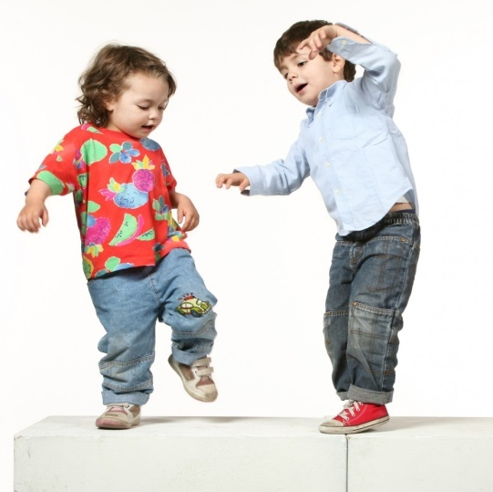
Чем могут родители помочь своему ребёнку в развитии ритмических способностей?
- Слушайте вместе с ребёнком музыку. Она улучшает настроение, способствует эмоциональному развитию.
- Учите ребёнка воспроизводить мелодию (хлопками, постукиванием, пением и т.д.)
- Поощряйте движения под музыку.
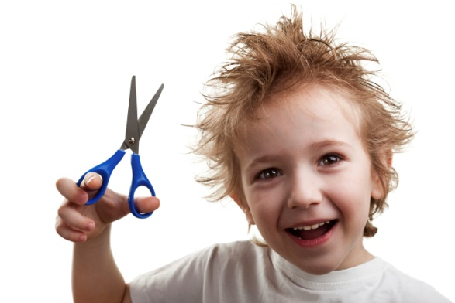
- Инсценируйте детские потешки, песенки.
- Рисуйте узоры.
- Вырезайте из бумаги.
- Читайте стихи.
- Подбирайте рифмующиеся слова.
- Исключайте лишние слова из ритмического ряда.
Если в речи ребёнка обнаруживаете не единичные, а постоянные стойкие перестановки звуков и слогов, у вас есть повод обратиться к логопеду, чтобы избежать дальнейших, более глубоких проблем.

